Конспект индивидуального логопедического занятия с Аленой П., 8 лет, с логопедическим заключением:
«Системное недоразвитие речи легкой степени»

Звук и буква Л.
Автоматизация звука [Л] в словах

Подготовил: учитель-логопед – Канунникова В.С. МБОУ «Школа для обучающихся с ограниченными возможностями здоровья»

Цели:
- нормализация артикуляционной моторики;
- знакомство со звуком и буквой Л;
- автоматизация звука [Л].
Задачи:
- отрабатывать артикуляционные упражнения «Заборчик», «Окошко», «Почистим зубки», «Маляр», «Качели», «Лошадка», «Грибок», «Вкусное варенье», «Пароход гудит», «Барабанчик»;
- закреплять навык произношения изолированного звука [Л];
- автоматизировать [Л] в слогах и словах;
- закреплять графический образ буквы Л;
- развивать мелкую моторику пальцев и кистей рук;
- развивать дыхание;
- развивать фонематический слух;

Оборудование: зеркало; игрушка на руку «Бегемотик» (Приложение 1); артикуляционная гимнастика «Гусеница» (Приложение 2); дятел на палочке (Приложение 3); игра на развитие дыхания «Футбол» (Приложение 4); картинный материал для автоматизации звука [Л] в слогах (Приложение 5)»; картинный материал для автоматизации звука [Л] в словах (Приложение 6); математический планшет; настольный звонок (Приложение 7).
Ход занятия
- Организационный момент.
Логопед: Здравствуй, Алена. Сегодня мы на занятии будем не одни, а с гостем. Ты узнаешь, что это за гость если отгадаешь загадку. Слушай внимательно:
В Африке толстяк живёт,
У него огромный рот,
В зной весь день сидит в воде,
Думает лишь о еде,
Травку тоннами жуёт.
Ненасытный… (Бегемот)
Алена: Бегемот
Логопед: Правильно, это бегемот будет сегодня с нами выполнять гимнастику для язычка, а еще он приготовил нам много интересных заданий. Начнем?
Алена: Да.
- Основная часть.
Логопед: Сначала нам нужно выполнить гимнастику для язычка. А бегемотик нам в этом поможет, будет выполнять задания вместе с нами.
- Посмотри внимательно, кого же бегемотик принес с собой выполнять гимнастику, что это за насекомое? (Показ картинного материала из Приложения 2).
Алена: Гусеница.
Логопед: Правильно, нам нужно выполнять упражнения и сделать длинную гусеницу.
2.1. Артикуляционная гимнастика
Логопед: Смотрим в зеркало и если не знаешь, как делать упражнение, то смотри на бегемота – он тебе подскажет. Первое наше упражнение – это «окошко», покажи, как мы умеем открывать и закрывать ротик. Далее сделай красивый «заборчик», а теперь сделай «лошадку», «лошадка» у нас быстро переходит в «грибок». Покажи, пожалуйста, как мы с тобой «почистим верхние зубки». А теперь давай сделаем «маляр», а потом мы покачаем наш язычок на «качелях». Алена, а ты любишь варенье? Давай представим, что наша верхняя губа намазана вареньем, слизывай «вкусное варенье». Алена, а ты помнишь, как гудит пароход? Давай погудим с тобой, как гудит «пароход». А затем постучим как «барабанчик». А что еще у нас может так стучать? (дятел). Вот давай и мы с тобой будет стучать также как наш дятел.
2.2. Дыхательная гимнастика
Логопед: Еще наш бегемотик любит играть в футбол. Необходимо задуть мяч в ворота. Сыграем с его любимую игру?
Алена: Да.
(Выполнение игры на развитие дыхания «Футбол» из Приложения 4).
2.3. Произнесение изолированного звука
Логопед: «Алена, скажи, ты знаешь, как летит самолёт? Давай сейчас с тобой произнесем, как летит самолёт?»
Лиза: «Л-л-л-л-л-л-л-л-л-л-л-л-л».
Логопед: молодец, Алена!
2.4. Автоматизация звука [Л] в слогах
Логопед: «А теперь давай мы с тобой поможем самолётику облететь все облака» (Показывает картинку из приложения № 5).
2.5. Автоматизация звука [Л] в словах
Логопед: «Сейчас я покажу тебе картинки, а ты должна их назвать». (Показывает картинки из приложения №6 (лак, лапа, лампа, лупа, юла, мыло).
2.6. Динамическая пауза
Логопед: Давай с тобой немного отдохнем. Слушай внимательно стихотворение и повторяй движения:
Бегал по двору щенок,
(бег на месте)
Видит пирога кусок.
(наклоны вперёд, руки в стороны)
Под крыльцо залез и съел,
(присесть, руки ко рту)
Развалился, засопел.
(руки в стороны, голову на бок).
2.7. Закрепление графического образа буквы Л
Логопед: Звук мы произнесли правильно, но каждому звуку принадлежит своя буква. Как же выглядит эта буква? Давай сделаем букву Л с помощью резиночек. Посмотри внимательно на картинку и сделай эту букву.
(Выкладывание буквы Л с помощью математического планшета).
Логопед: Молодец, но не забывай, что звуки мы произносим и слышим, а буквы мы видим и пишем.
2.8. Игра на развитие фонематического слуха «Поймай звук!»
Логопед: Теперь бегемотик хочет проверить какие внимательные твои ушки и предлагает сыграть в игру «Поймай звук!». Нажми на звоночек, когда услышишь звук [Л].
(Ребенку необходимо выделить определенный звук среди других звуков речи).
- Подведение итогов.
Логопед: Алена, а чем отличаются буквы от звуков?
Алена: Звуки мы слышим, а буквы мы видим.
Логопед: Какое задание бегемотика тебе понравилось выполнять больше всего?
Алена: Мне понравилось больше всего задание…. (ответ ребенка).
Логопед: Отлично! Значит бегемотик будет чаще приходить к нам в гости.

Приложение 1.

Игрушка на руку «Бегемотик» для показа положений органов артикуляционного аппарата

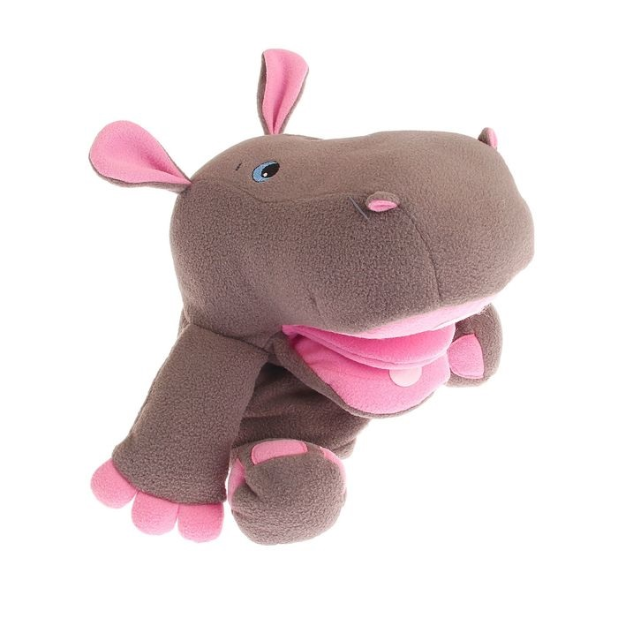

Приложение 2.

Картинный материал к артикуляционной гимнастике «Гусеница»

Приложение 3.

Деревянная игрушка «Дятел на палочке» для выполнения артикуляционной гимнастики

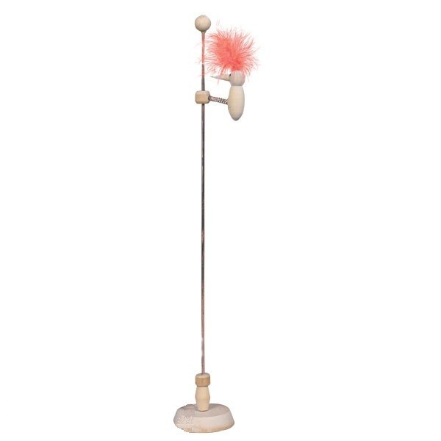

Приложение 4.

Игра на развитие дыхания «Футбол»

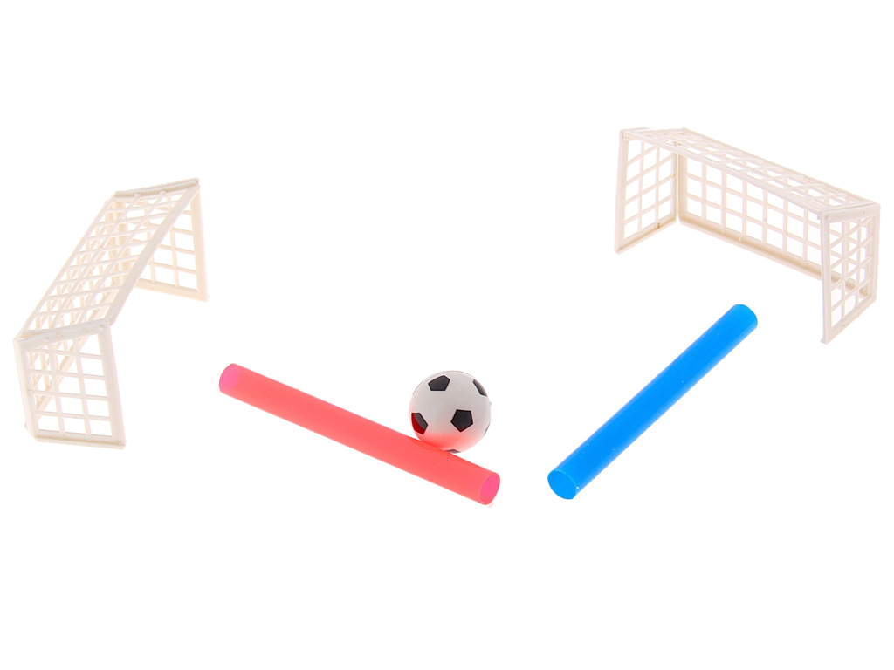

Приложение 5.

Картинный материал для автоматизации звука [Л] в слогах
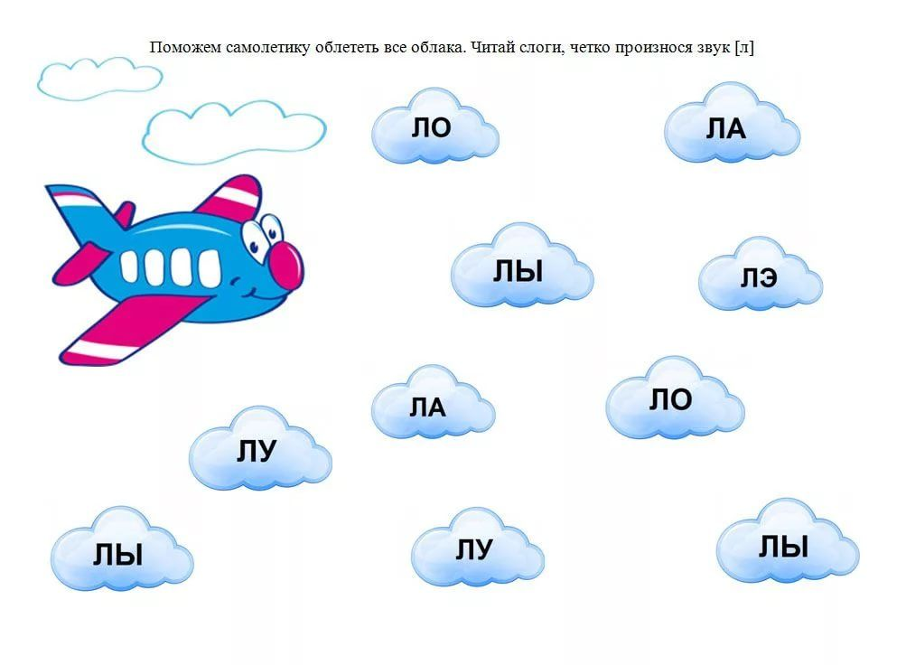

Приложение 6.

Картинный материал для автоматизации звука [Л] в словах

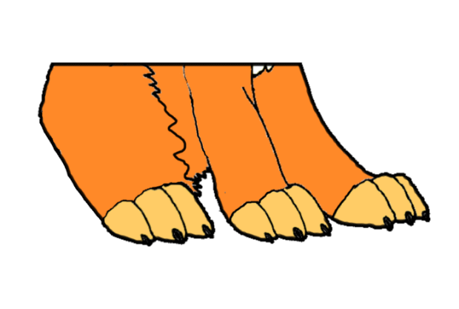
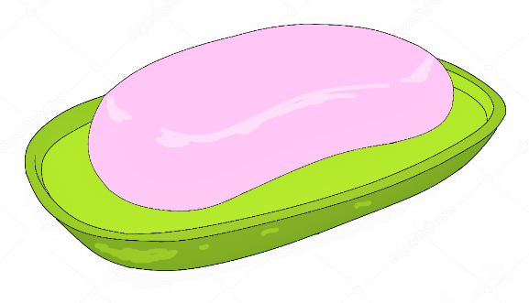

Приложение 7.

Настольный звонок

